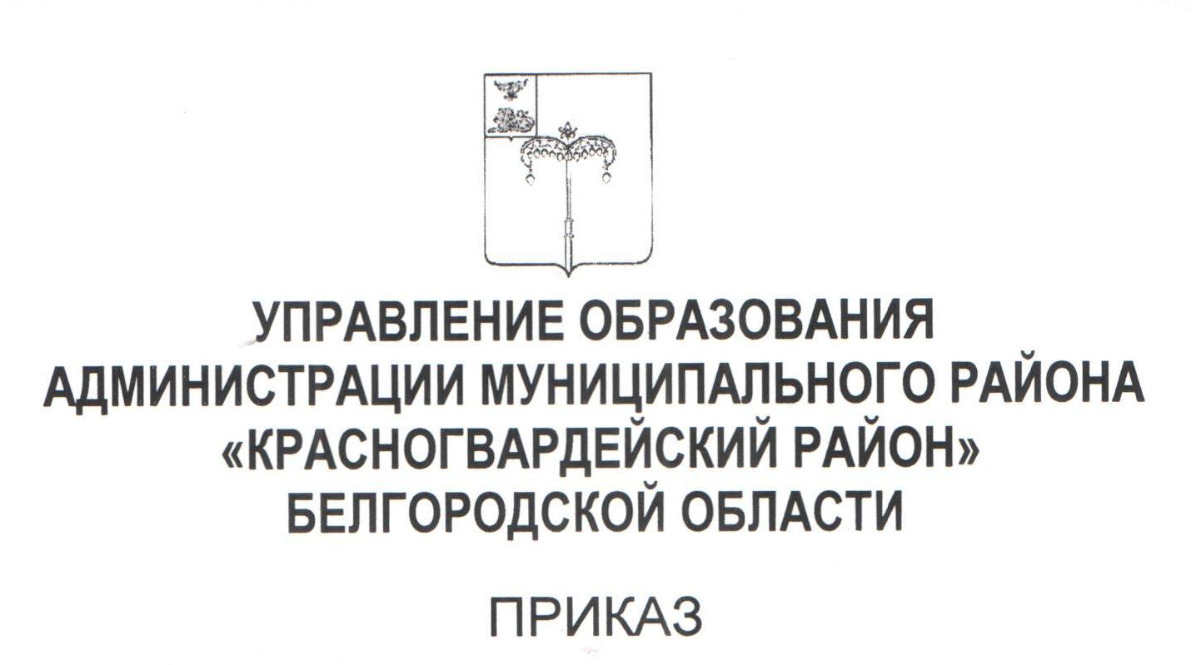

«28» декабря 2023 г. № 1361/ОД

Об исполнении приказа министерства образования Белгородской области от 28 декабря 2023 года № 3909 «Об утверждении Порядка проведения итогового собеседования по русскому языку на территории Белгородской области в 2024 году»

В соответствии с Порядком проведения государственной итоговой аттестации по образовательным программам основного общего образования», утвержденным приказом Министерства просвещения Российской Федерации и Федеральной службы по надзору в сфере образования и науки от 4 апреля 2023 года № 232/551, рекомендациями по организации и проведению итогового собеседования по русскому языку в 2024 году, направленными письмом Федеральной службы по надзору в сфере образования и науки от 20 октября 2023 года № 04-339, во исполнение приказа министерства образования Белгородской области от 28 декабря 2023 года № 3909 «Об утверждении Порядка проведения итогового собеседования по русскому языку на территории Белгородской области в 2024 году», с целью своевременной подготовки и обеспечения объективности проведения итогового собеседования по русскому языку (далее - итоговое собеседование) на территории Красногвардейского района в 2024 году ПРИКАЗЫВАЮ:
1. Обеспечить проведение итогового собеседования для обучающихся, осваивающих образовательные программы основного общего образования на территории Красногвардейского района в соответствии с Порядком проведения итогового собеседования на территории Белгородской области в 2024 году, утвержденным приказом министерства образования Белгородской области от 28 декабря 2023 года № 3909.
2. Назначить Попову Г.И., главного специалиста отдела оценки качества образования МКУ «Центр сопровождения образовательной деятельности» Красногвардейского района, ответственной за подготовку и проведение итогового собеседования на территории Красногвардейского района, за доставку бланков итогового собеседования из областного государственного бюджетного учреждения «Белгородский региональный центр оценки качества образования» в управление образования администрации Красногвардейского района, материалов итогового собеседования после проведения итогового собеседования из управления образования администрации Красногвардейского района в РЦОИ.
3. Отделу оценки качества образования МКУ «Центр сопровождения образовательной деятельности» Красногвардейского района (Селищев Д.Н.):
3.1. Довести до сведения руководителей образовательных организаций Красногвардейского района приказ министерства образования Белгородской области от 28 декабря 2023 года № 3909 «Об утверждении Порядка проведения итогового собеседования по русскому языку на территории Белгородской области в 2024 году».
3.2. Назначить уполномоченных представителей управления образования администрации Красногвардейского района для обеспечения соблюдения Порядка проведения итогового собеседования в местах проведения итогового собеседования.
3.3. Опубликовать Порядок проведения итогового собеседовании на территории Белгородской области в 2024 году на официальном сайте управления образования администрации Красногвардейского района, в течение одного рабочего дня со дня его получения.
4. Руководителям образовательных организаций, в которых обучающиеся осваивают образовательные программы основного общего образования:
4.1. Ознакомить под подпись работников, задействованных в проведении и проверке итогового собеседования, с Порядком проведения итогового собеседования на территории Белгородской области в 2024 году, а также с нормативными правовыми документами, регламентирующими организацию и проведение итогового собеседования на территории Белгородской области в 2024 году, не позднее чем за семь дней до начала проведения итогового собеседования.
4.2. Ознакомить под подпись участников итогового собеседования и их родителей (законных представителей) с Порядком проведения итогового собеседования на территории Белгородской области в 2024, утвержденный приказом министерства образования Белгородской области от 28 декабря 2023 года № 3909, о ведении во время проведения итогового собеседования аудиозаписи ответов участников итогового собеседования, ведении во время проведения итогового собеседования видеонаблюдения в аудиториях проведения итогового собеседования в течение одного рабочего дня со дня его получения.
4.3. Опубликовать Порядок проведения итогового собеседования на территории Белгородской области в 2024 году на сайтах образовательных организаций в течение одного рабочего дня со дня его получения.
5. Контроль за исполнением приказа оставляю за собой.
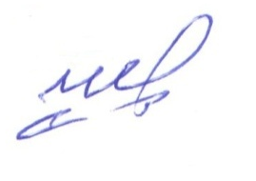

Начальник управления образования Е.Н. Черняков

Попова Галина Ивановна
3-34-61

